Pielikums Nr.2
Madonas novada pašvaldības domes
28.01.2021. lēmumam Nr.35
(prot.Nr.3, 9.p.)

Zemes vienības ar kadastra apzīmējumu 7001 011 1438 sadalīšanas shēma

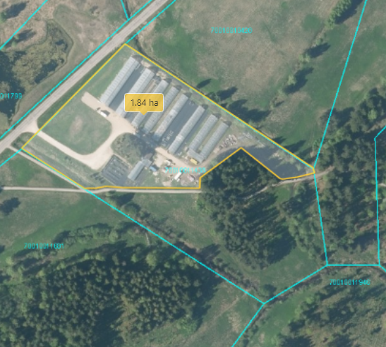

Datu avots: https://topografija.lv/ 2021. gada informācija
*Shēmā norādītās platības precizējamas zemes ierīcības projekta izstrādes gaitā.

Projektētā zemes vienība

Zemes vienības robeža

